
软件学院大作业报告

题 目： 智慧餐厅系统

专 业： 软件工程
班 级： 软件工程1901、1902
学 号： 8002119029
学生姓名： 谢欣
完成人数： 5人
起讫日期： 2021.9.20~2021.11.31
任课教师： 邹华兴 职称： 副教授
部分管主任： 徐健锋
完成时间： 2021.12.31
目录
1. 选题基本情况 1
1.1 项目简介 1
1.2 项目功能 3
1.3 项目团队 4
2. 需求建模 4
2.1 参与者分析 4
2.1.1领域建模 6
2.2 用例分析 6
2.2.1 就餐服务一级用例 8
2.2.2 前厅服务一级用例 8
2.2.3 普通客户消费二级用例 9
2.2.4 会员服务二级用例 13
2.2.5 显示信息二级用例 13
3. 分析建模 14
3.1 点单交互图 14
3.2 预定订单交互图 15
3.3 订单状态图： 17
3.4 菜品状态图： 18
4. 设计建模 18
4.1 前厅服务类图 18
4.2 构件模型 20
4.3 部署模型 20
5. 总结 21
参考文献。 22

选题基本情况

项目简介
1.1.1项目背景
在社会经济与人民生活水平的提高的同时，餐饮业也是处于不断的发展之中，餐饮餐厅发展带动了餐饮投资的多元化，餐饮资本的迅速投入在一定程度上推动了餐饮业的快速发展。在餐饮餐厅中广大的中小型餐厅及消费场所是非常重要的一部分。因为从调查来看，中小型餐饮餐厅已经成为了这个行业不可或缺的一部分。本文的研究对象就是中小型的餐厅饭店，根据所调查的几家餐厅实际需要制定出切实可行的系统需求。
1.1.2项目解决的途径
本项目主要是解决中小型餐饮管理运营中的一些问题，把计算机技术用于餐饮餐厅管理之中，是可以在很大程度上提高管理者决策的科学性，可以提升的餐厅的软实力，提高餐厅效益。将管理和运营与计算机信息管理系统结合运用起来，促进中小型餐饮餐厅管理电子化和系统化，将中小型餐饮餐厅管理中的工作方式变得更为科学，使得管理更加准确化，让餐厅的管理人员能摆脱了一些琐碎事务，在数据基础上并且为经营和决策提供了准确数据支持。
餐饮管理系统不是只用于收银的一种工具，它是通过对目前餐饮餐厅的实际情况科学的调查分析后设计出来的管理系统，它可以针对中餐因其菜品的多样化和复杂化的服务很难以实现标准化的信息管理。再则，餐饮管理系统能够实现具体的、相应的科学的标准化管理流程，在一定程度上，这样暂时缓解了餐饮管理专业人才的迫切需求，使用好的系统就能够去完成专业人员所需做的工作。最后，决策者可以通过餐饮管理系统做出科学的决策与分析，让餐厅自身对市场的应变能力和竞争力得到完善，从而通过使用餐饮管理系统来实现降低成本和提高效率等餐厅效益最大化目的。
1.1.3该类项目已有的成果
目前而言，国内的餐饮管理系统呈现的几种情况是:中国流行的软件系统大多来自管理信息系统(MIS)，设计的角度是自身的业务需求。设计管理信息系统是为了是服务大多数的业务操作人员的，将他们的重复性劳动减少，即抽象出理想化的业务流程管理模式，能够在基于该业务模式的基础上实现业务流程电子化。
1.1.4 需求分析：
1.1.4.1系统总体功能需求：
开发软件系统的首要准备工作就是对系统的功能需求进行分析,也是系统实施最重要的关键点。软件系统设计伊始，软件开发者必须与用户进行充分的交流、沟通,深入了解用户对开发的软件系统的期望值,例如希望软件系统在哪个操作系统版本中运行、需要帐单结算统计月销售量等具体的系统功能、希望软件系统有哪些界面风格等。软件开发人员针对用户提出的待解决问题,分析餐厅业务流程,提炼出需求模型。
智慧餐饮系统的问题域描述如下：
餐饮餐厅意识到了信息化管理的重要性,但仍不能充分发挥信息化管理的优势,为餐饮餐厅带来更为高效﹑合理的餐厅管理机制。用户点菜、下单、结帐、分配餐桌、结算等工作都由酒店人员完成，不仅工作效率低下而且容易出现人为差错,严重影响了餐厅的经营和发展。为了解决上述问题,通过开发人员调查研究,确定了中小型餐厅餐饮系统的总体功能需求,包括良好的人机界面,严格的权限管理、完善的业务处理和可视化数据报表等功能,下面分别进行阐述。
1)首先对于业务操作要简单、方便,前台界面要充分重视用户体验,操作界面设计简洁、美观,同时兼顾人性化、个性化、实用性和美观性等特点。例如,可依据用户喜好及用户已有的订单记录进行统计分析,优先推荐适合用户口味的健康菜品。
2)软件系统设有信息反馈平台。不论是在酒店的消费者还是网络订餐用户,都可以通过信息反馈平台对酒店的服务、管理提出意见或建议,并且酒店要对反馈信息给予及时答复。
3)明确软件系统不同用户的级别权限,分为游客、会员、前台人员、后厨人员和餐厅老板人员，市场采购人员六个基本参与者。进入餐厅网站的浏览者称为游客,游客可以对本网站内的网页内容进行浏览,并可在搜索栏进行菜品信息的查询等。
4)对数据进行统计分析,定时更新数据为用户或管理者提供参考。通过订单的菜品种类、菜品的点击次数、用户的评价等数据进行统计分析,将更适合用户的菜品放置到菜品推荐栏中,极大的满足用户的订餐需求。数据分析可以帮助管理者及时了解酒店的经营.管理状况,为餐厅的发展决策提供参考。
1.1.4.2用户模块功能需求分析
根据面向对象的软件开发理念,针对系统不同的用户将其划分为6个模块,分别为顾客、会员顾客、前台、后厨和餐厅老板、市场采购人员等多个参与者。划分为并为每个模块设置了不同的子功能模块,下面对模块进行总体概要介绍：
1)顾客模块。游客具有最低使用权限,他只能通过浏览器对网站、菜品等信息进行浏览。游客进入酒店网站,可以浏览到网站发布的最新消息﹑菜品信息、用户评价等。由于游客没有对本网站进行注册.登录,所以不能进行订餐桌、加入购物车等操作。当游客尝试超过其权限进行操作时,系统将自动跳转到网站注册页面,引导游客正确注册成会员顾客。
2)会员顾客。当用户按网站注册步骤操作成功后,系统会将会员信息进行存储。会员则可享有网上预订权利,也可提交
网上订单并享受配送服务。会员注册成功后,软件系统将会员注册时所有信息存储到系统用户表中。同时用户生成的购物车、订单、评价等信息,也会存入相应数据表中。会员可以对网站所有信息进行浏览,也可以通过搜索栏查找自己心仪的菜品,加入购物车后可以生成网上订单,等待酒店前台管理人员接受订单后安排服务人员进行配送。此外,会员也可查看酒店餐桌的使用情况,进行餐桌预定,并可进入提前点餐环节,节省了就餐等待时间。订单完成后,会员可针对本次酒店所购买的菜品和服务质量进行评价打分,既为其他会员点餐提供参考，也为酒店的工作改进提供依据。
3)仓库后厨模块。后台管理人员模块主要包括采买的原料进库、出库﹑查询等操作,例如对新购采买的蔬菜、肉类等可以进行数量,重量的填写。对每日使用过的库存数量进行核实,整理,及时更新。也可以对顾客的实时菜单完成情况进行处理,为前台服务人员及时的传菜、上菜提供保障,提高服务质量。
4)前台服务模块。首先,前台服务人员可以实时查看网络用户的点餐下单情况,并对网络订单进行接受或拒绝处理,通知后厨配菜并烹饪,分配服务人员进行配送完成网络订单交易。其次,前台人员也可以实时查看会员的餐桌预定情况及预点菜单,及时与会员电话沟通,核实预定并安排就餐情况。再次,前台管理人员也负责对酒店的就餐情况进行管理,包括前来就餐人员的餐桌安排、服务人员安排及点餐菜单管理,为顾客提供及时,周到的服务。最后,前台管理人员还负责对顾客的餐单进行结账服务,通过电子菜单直接核算金额结账,并打印餐单详情。
5)行政管理模块。首先是对餐厅内部员工的管理：人事主管可以登记录入内部员工基本情况,查看员工的岗位、调动及解聘、员工每月的工作量等情况。其次经理是对餐厅的会员进行管理,对会员的申请通过、基本情况查看、添加会员﹑删除会员等操作。并根据会员消费额度和信用度,设置会员等级。再次前台客服可以对网上订单、实体就餐、菜品等情况进行搜索查看、添加、修改和删除工作。会员需要修改已接受的网上订单或取消订单时，必须向餐厅的客服提出申请。然后，负责宣传的员工宣传对酒店网站的最新资讯.优惠活动等进行发布,并对网上新闻进行管理操作。客服服务人员及时回复会员的评价建议,并对会员评价进行管理。最后餐厅老板作为餐厅的管理者,可以查看餐厅的各项数据,如食品原料的使用量、菜品的销售量、员工的工作量、评价统计等,并根据数据统计分析菜品及营业额的关系,为餐厅菜品的改进、餐厅的发展提供有效的决策计划。

项目功能
本部分的主要功能：
    - 提供客户网络预订订餐功能
    - 提供在线点单功能，并能够通过第三方系统进行消费支付
    - 提供服务员对应的订单管理、菜品管理、预订管理等功能
    - 提供客户评价与投诉功能，使用户能够对服务进行反馈
    - 提供会员服务功能，使会员能够进行充值、消费、挂失等活动
    - 提供信息显示功能，使各参与者能够在系统上查看自己对应的信息数据
    - 提供客户评价管理功能，客服人员可以对客户的评价进行回复和管理
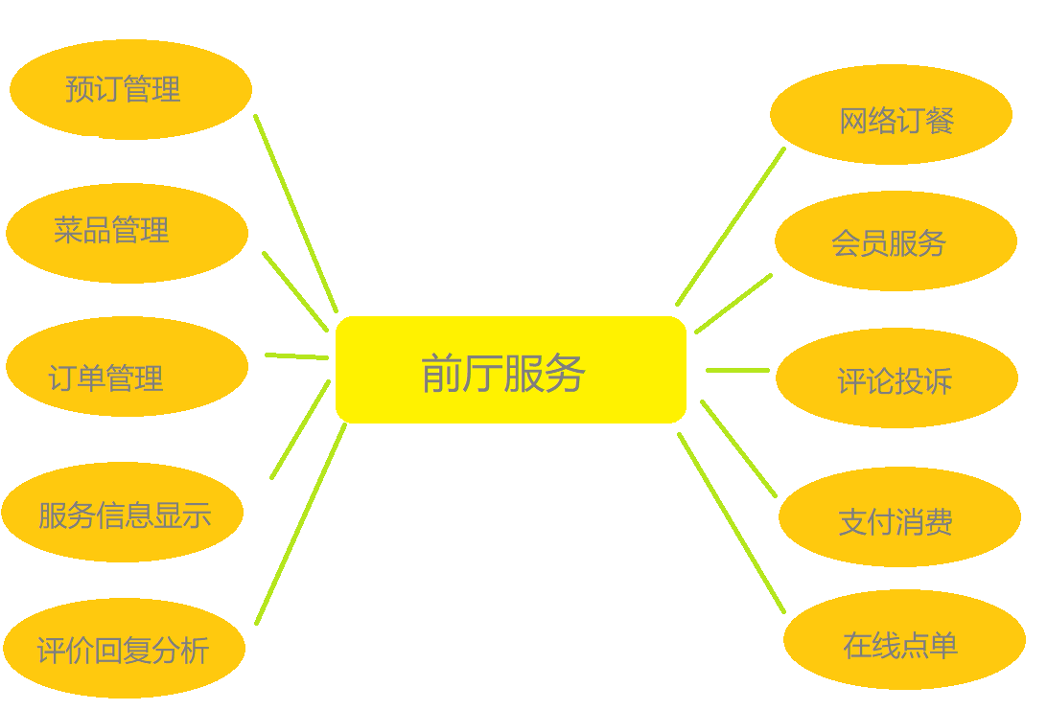

项目团队
学号 | 姓名 | 任务及分工
8002119029 | 谢欣 | 客户服务业务与顾客业务的分析与设计，后厨、服务功能分析。大报告的编写
8002119036 | 谢斯敬 | 采购业务和审核业务的分析设计、宣传、供应商功能的分析，大作业报告撰写。
8002119028 | 张俊 | 人事管理和新人入职的分析设计、考勤、效绩的分析、大作业报告的撰写
8002119030 | 江行 | 财务、报账模块的分析设计、薪资、税费缴纳、报表功能、大作业报告的撰写
8002119027 | 李圳 | 仓储、配送功能的分析设计、申购物品、核验入库的分析、大作业报告的撰写

需求建模

参与者分析
本项目主要的参与者有采购员、总经理、供应商、前台服务员、仓储员、会计员、求职者、数据库、宣传人员、人事人员、顾客。
项目的主要参与者如图：
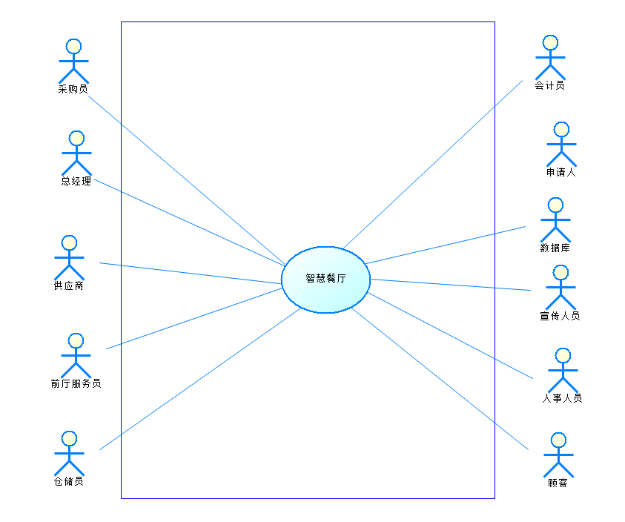

本人负责部分的参与者主要有：客户、会员、服务员、厨师、客服人员、预订员、清洁人员
其中人员负责内容主要有：
客户：
- 享受餐厅提供的服务的人员。
- 填写菜品、服务、环境的评论
- 投诉餐厅相关服务
- 餐厅收入的主要来源

会员：
- 会员客户泛化自普通客户。
- 可以享受会员专属服务

服务员：
- 负责直接对接客户，对客户提供服务。
- 辅助客户点单，为客户推荐菜品
- 引导客户上座，为客户端茶倒水
- 解决客户临时需求，如：洗手间位置，菜品介绍等
- 辅助客户付款活动，解释介绍优惠活动

厨师：
- 烹饪菜品
- 清洗原材料，保证菜品的干净卫生
- 准备产品的原材料，包括切菜、调酱等过程

客服人员
- 回复客户的评价
- 处理客户的投诉
- 分析客户的评价
- 删除某些不合理的评价

预订员
- 辅助客户预定订单
- 对订单进行管理

清洁人员
- 在客户用餐前后，清洁桌面
- 清洁餐厅地面
- 在客户用餐后清洁餐盘

2.1.1领域建模
基于上述的分析和需求分析的内容，本系统的对参与的实体的进行领域建模，得到领域建模作中大致的实体类如图3所示:
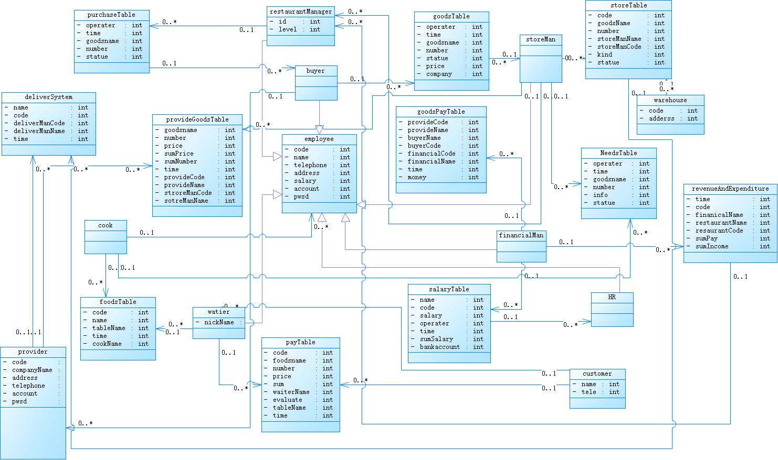

用例分析

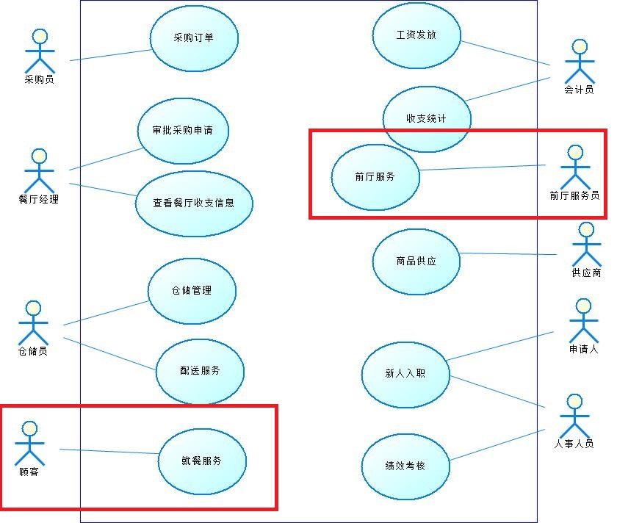
智慧餐厅顶层用例图
本人负责完成本系统中的部分用例，从顶层用例中划分出来如图：
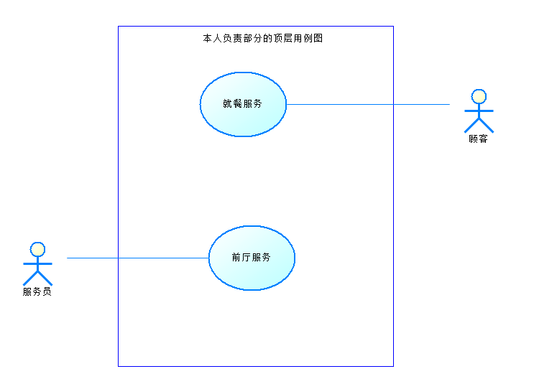

就餐服务一级用例
本项目的一级用例如图2所示。
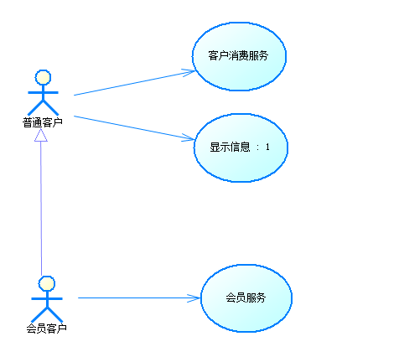

前厅服务一级用例
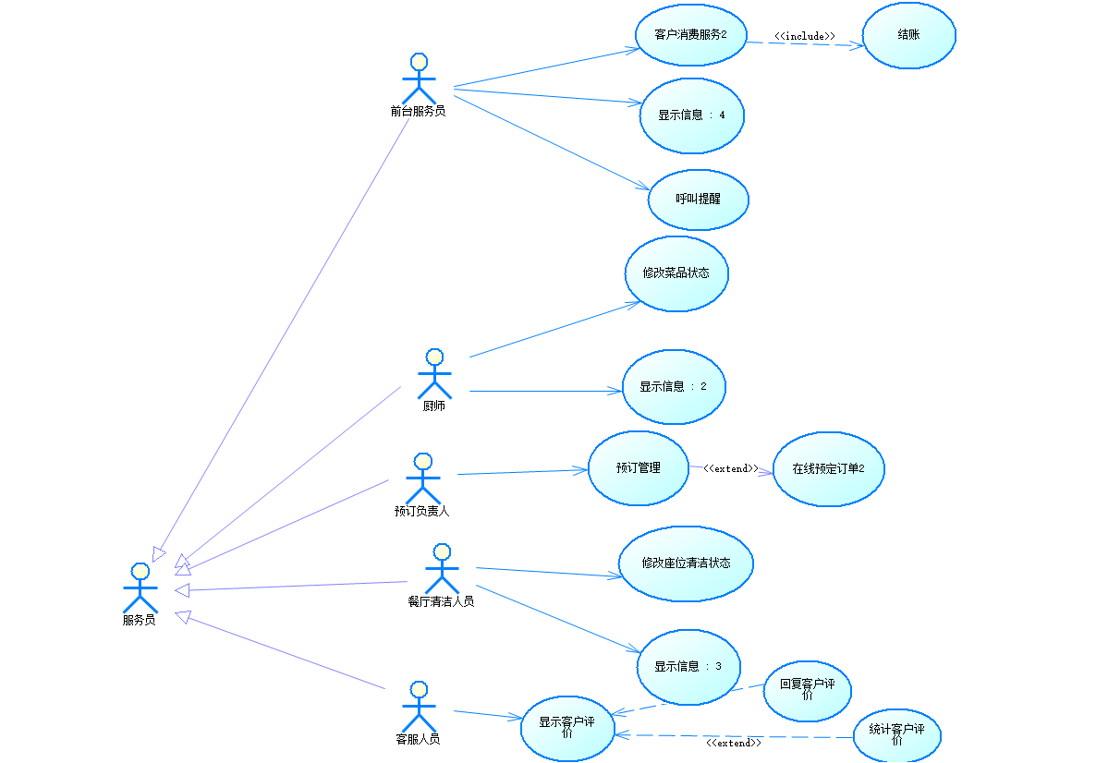

普通客户消费二级用例
- 用例设计
此二级用例展示的是普通客户可以在餐厅终端的消费活动，客户可以在系统中查看菜单、然后点单。可以在终端呼叫服务员、用餐完毕后可以进行支付、评价活动。同时客户在之前可以预定订单
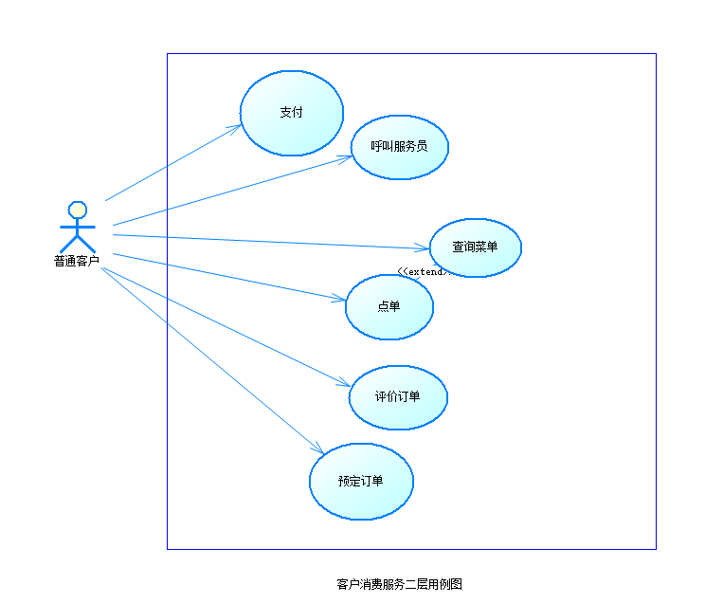
- 用例说明
点单
用例名称： | 点单
简要说明： | 客户可以在系统上查看菜品信息和点菜，提交后成功下单。
参与者： | 普通客户，系统
用例标识号： | 7
前置条件： | 餐厅点单终端正常运行
后置条件： | 系统提示客户成功下单
基本事件流： | - 客户点击餐厅统一提供的点单终端的点单按钮，进入点单页面开始点单，用例开始  - 系统展示菜单名称，价格，图片，剩余量等信息，以供客户选择  - 客户通过点击菜品下方的点菜按钮选择菜品，点击多次会点多份此菜品  A2：客户点击菜品图片  A3：客户点击购物车  - 系统将点单的菜品添加到购物车页面中  - 客户点击点单页面的提交按钮  A1：返回点单界面  - 系统判定客户选择的内容是否有效（菜品剩余量是否足够），判定成功则存储订单，并提示客户提交成功，用例结束  E1：菜品不足
其他事件流： | A1: 返回点单界面  - 在客户点击提交按钮之前可以随时返回点单界面，继续添加或者修改菜品  A2：客户点击菜品图片  - 在客户点击菜品下方的勾选按钮前，客户可以点击菜品图片，查看其详细信息。返回后不影响前面选择的内容  A3: 客户点击购物车  - 客户在点单过程中可以点击购物车，系统显示已经点了的菜品  - 如果客户需要修改购物车内容，可以直接在购物车内对菜品进行增删操作，此操作会修改客户点单的内容  - 客户点击返回按钮，返回点单界面
异常事件流： | E1：菜品不足  - 菜品存储量不足  - 提示客户对应菜品储量不足  - 系统删除购物车中的对应菜品  - 系统显示已删除菜品提示
被包含的用例： | 无
被扩展的用例： | 查询菜单

预订订单
用例名称： | 预订订单
简要说明： | 客户可以凭手机号预订订单，预订成功会收到一张电子凭证或者纸质凭证，后续通过支付凭证用餐
参与者： | 客户，验证系统
优先级： | 1
前置条件： | 客户拥有手机号，
后置条件： | 客户收到预订凭条，预订成功
基本操作流程： | - 客户进入在线预约界面，点击开始预约，用例开始  - 客户输入本人手机号，创建预订订单。  A1：修改手机号  - 系统显示预约界面  - 客户在预约点单界面选择预定用餐时间、桌位。  - 系统显示菜单名称，价格，图片，剩余量等信息，以供客户选择  - 客户根据菜单选择预定的菜品  A2：查看购物车内容  - 客户在预约点单界面点击提交订单按钮。  - 系统发送短信息到客户输入的手机号  A3：手机号无效  - 客户输入验证码到系统中  - 系统核验客户信息  A4：核验信息错误  - 系统将核验无误信息显示在客户预订界面中  - 客户收到电子支付凭证，系统提示下单成功后用例结束
可选操作流程： | 其他事件流A1：修改手机号  - 客户可以在提交订单之前修改有效的电话号码，此行为不影响后续操作  其他事件流A2：查看购物车  - 客户可以在点了一定的菜品之后，点击购物车按钮，查看购物车内容，返回预订界面不影响其他操作
异常的操作流程： | 异常事件流A2：手机号无效  - 客户输入的手机号无效，订单取消创建  - 重新填写手机号  异常事件流A3：核验信息错误  - 客户消费信息核验失败（如：座位被占用、菜品售罄等原因）  - 订单重新进入预订点单状态，客户修改预订点单信息  - 客户修改完成后再次点击提交按钮，进行后续操作
被包含的用例： | 结账
被扩展的用例 | 预订管理

- 点单活动图
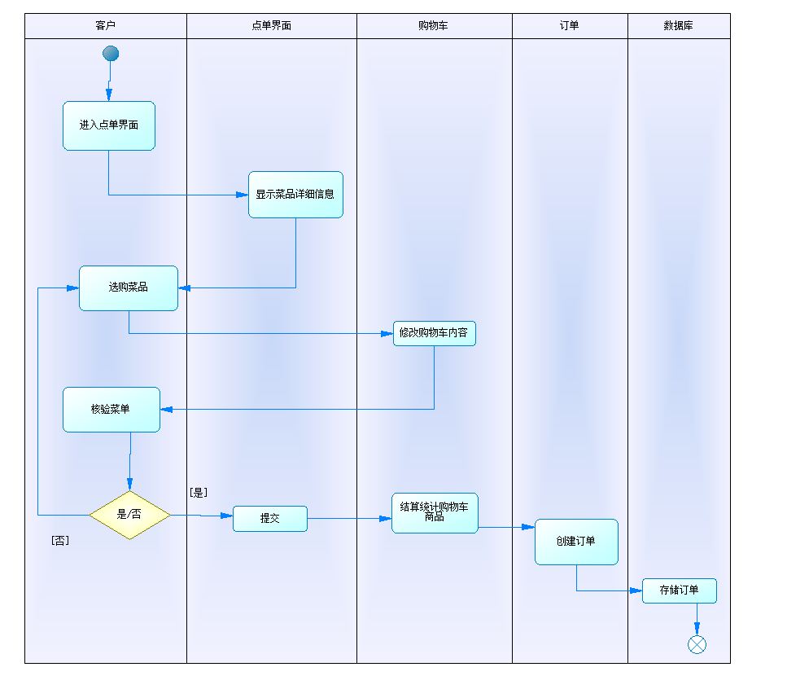
- 预订活动图
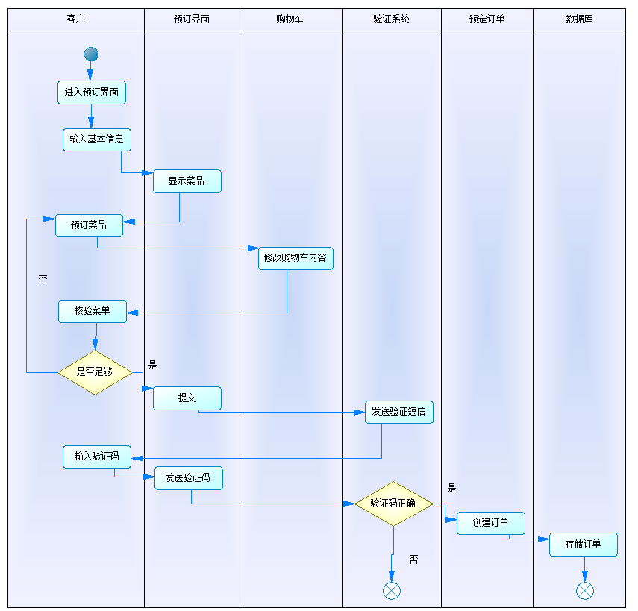

会员服务二级用例
- 用例设计
此二级用例展示的是会员可以参与的用例。在终端会员可以选择登陆，以会员的身份进行点单。后续可以享受会员点单折扣。会员登录后，系统会推送菜品给会员。会员还可以挂失，进行会员卡补办。每次消费都会有积分，所以就支持会员积分查询与兑换。会员可以充值金额进入会员账户。会员有会员的专属点单界面
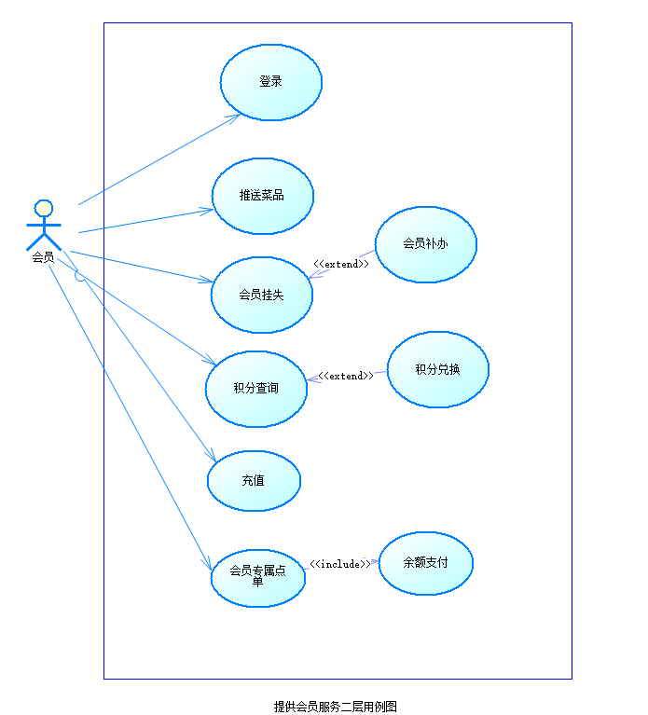

显示信息二级用例
- 用例设计
此二级用例主要展示的是系统的信息显示业务，对于不同的对象，系统终端会显示不同的业务，对于厨师，需要显示待烹饪菜单、菜品信息、材料剩余信息；对于客户需要显示菜品制作状态，对于服务员要显示空座位编号和座位状态；对于清洁人员，须需要显示待清洁座位的编号
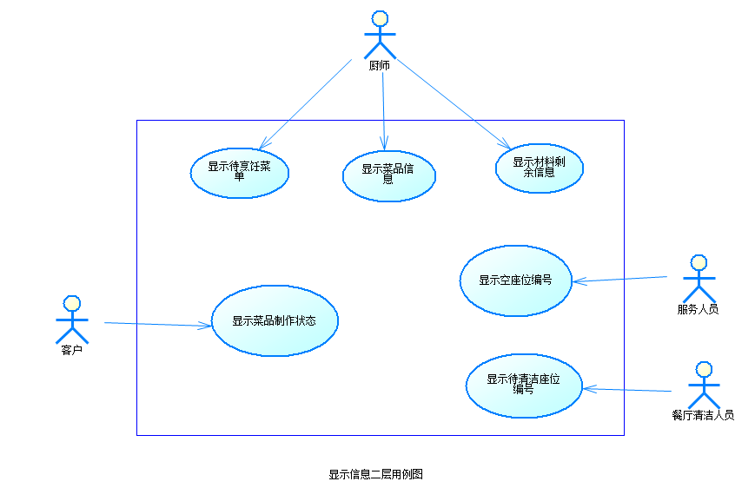

分析建模
软件系统分析：是在业务分析和需求分析的基础上，开发人员从系统角度，对所要开发的软件系统从事的分析工作。
需求阶段确定的用例，从系统角度，它是怎么实现的？BCE(Boundary-Control-Entity)模式由面向对象大师Ivar Jacobson提出，用来描述实现一个用例的必要的逻辑要素及其交互关系。
认为实现一个用例涉及到边界类，控制类，实体类三种类型的类。它们彼此协调完成用例的功能。
用例分析建模就是分析所提取的对象，为实现用例的功能，消息交互过程。分析的依据是用例描述中的事件流。

点单交互图
点单交互图如图所示：
- 客户点击餐厅统一提供的点单终端的点单按钮，进入点单页面开始点单，用例开始
- 系统展示菜单名称，价格，图片，剩余量等信息，以供客户选择
- 客户通过点击菜品下方的点菜按钮选择菜品，点击多次会点多份此菜品
- 系统将点单的菜品添加到购物车页面中
- 客户点击点单页面的提交订单按钮
- 系统判定客户选择的内容是否有效（菜品剩余量是否足够），判定成功则存储订单到数据库，并提示客户提交成功，用例结束

从上述过程中通过获取实体对象、推断对象的功能得到交互图如下；
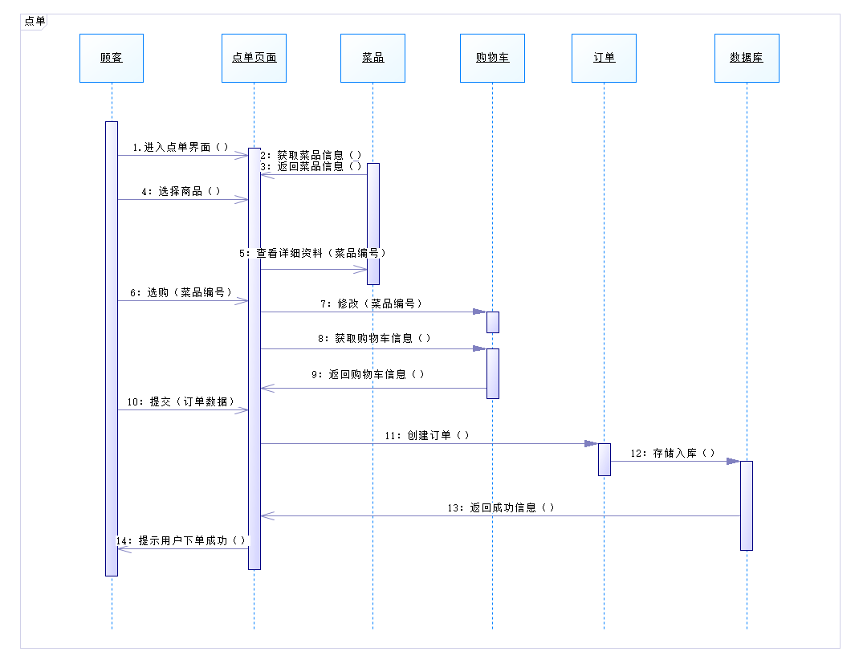
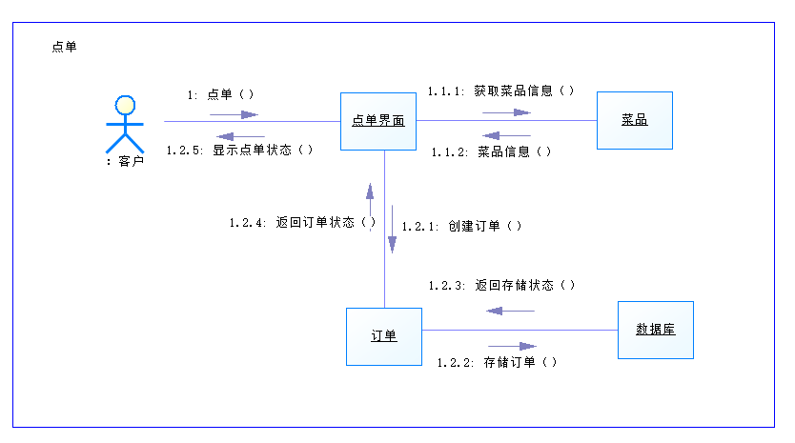

预定订单交互图
预订订单交互图如图所示：
- 客户进入在线预约界面，点击开始预约，用例开始
- 客户输入本人手机号，创建预订订单。
- 系统显示预约界面
- 客户在预约点单界面选择预定用餐时间、桌位。
- 系统显示菜单名称，价格，图片，剩余量等信息，以供客户选择
- 客户根据菜单选择预定的菜品
- 客户在预约点单界面点击提交订单按钮。
- 系统发送短信息到客户输入的手机号
- 客户输入验证码到系统中
- 系统核验客户信息
- 系统将核验无误信息显示在客户预订界面中
- 客户收到电子支付凭证，提示下单成功后用例结束

从上述过程中通过获取实体对象、推断对象的功能得到交互图如下；
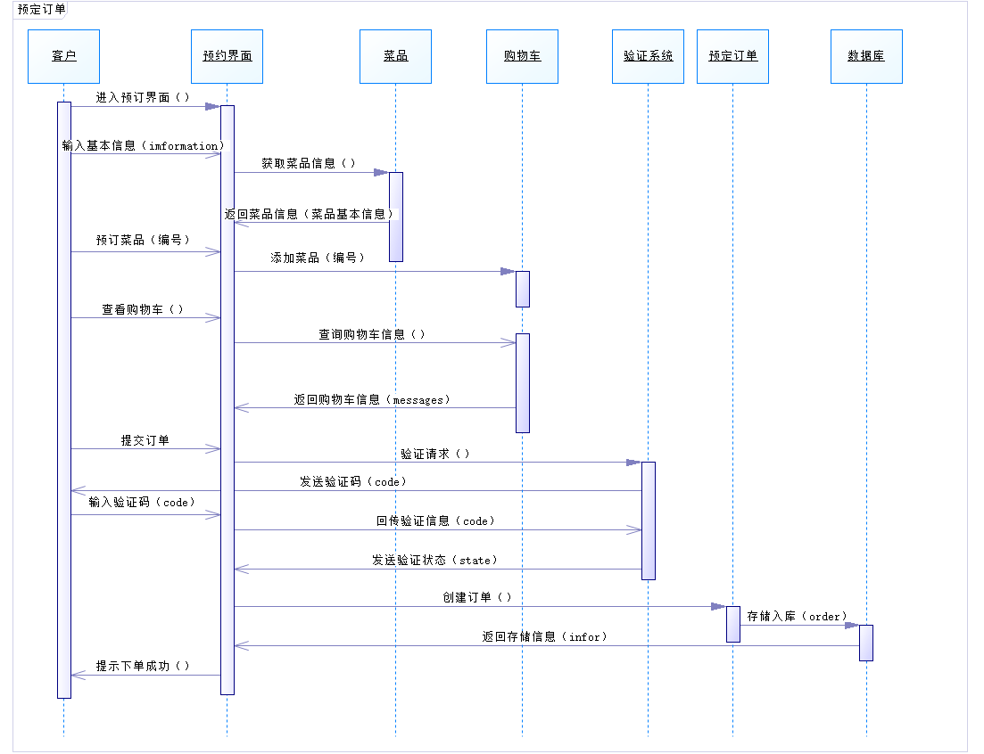
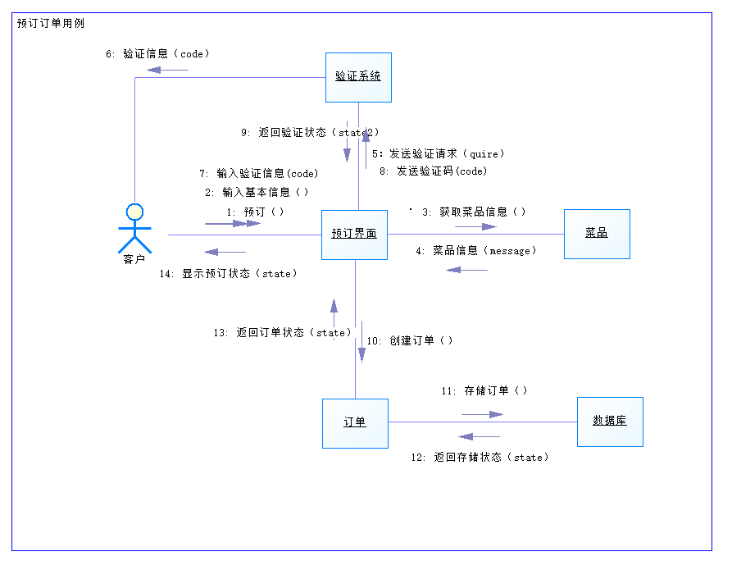

订单状态图：
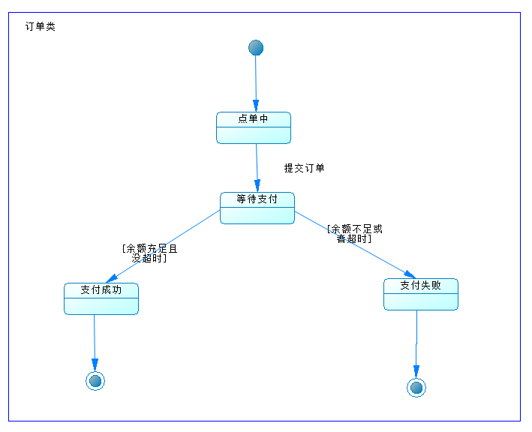

菜品状态图：
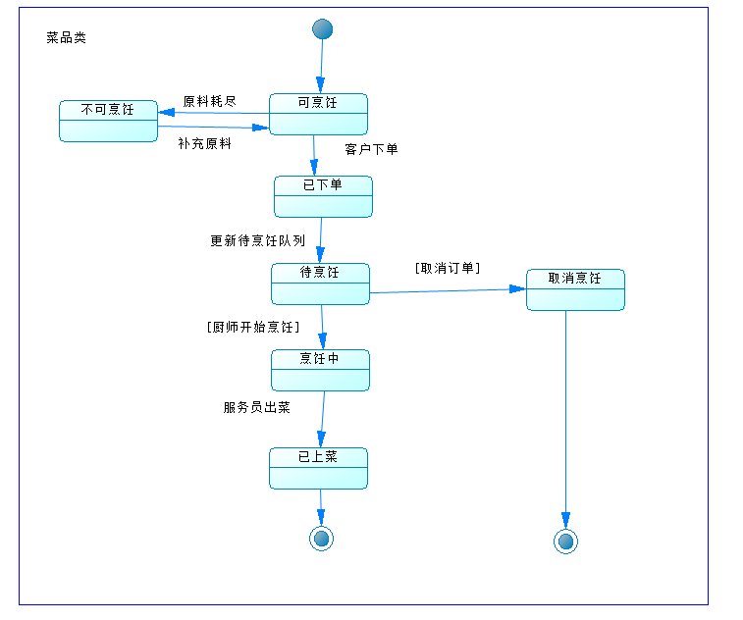

设计建模
系统设计(system design)的任务是在需求和分析的基础上，通过考虑软件的实现环境和软件的非功能需求，确定指导软件编码实现的软件设计方案。
系统设计的工作包括软件架构设计、类及接口设计、用例设计、数据库设计、界面设计、构件设计和部署设计等工作。
系统设计模型包括软件架构模型、类及接口设计模型、用例设计模型、数据库设计模型、界面设计模型、构件模型和部署模型等。
类和接口是软件设计的重要内容。

前厅服务类图
实例类图：
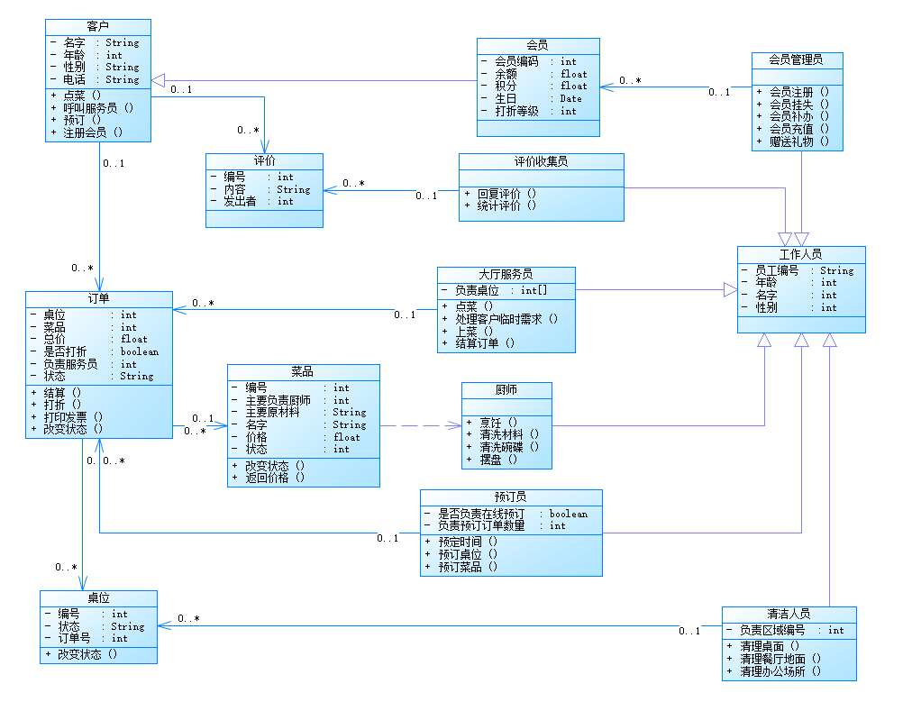
边界类图：
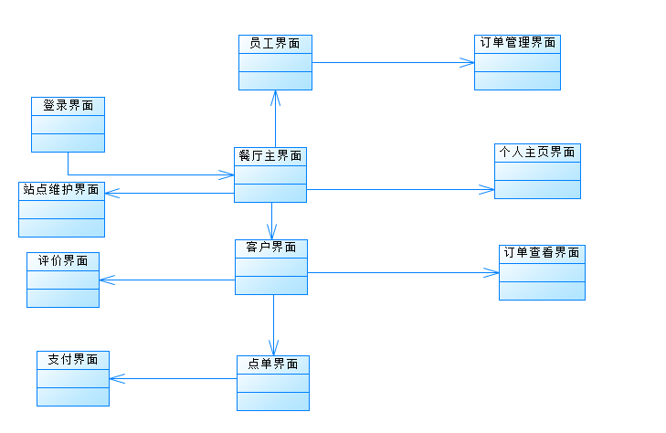
控制类图
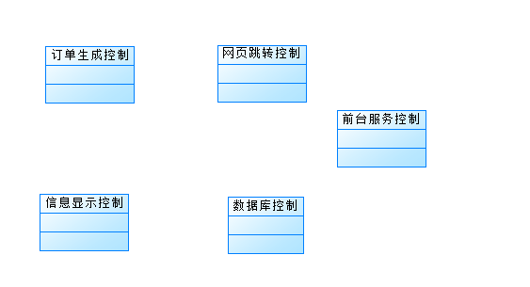

构件模型
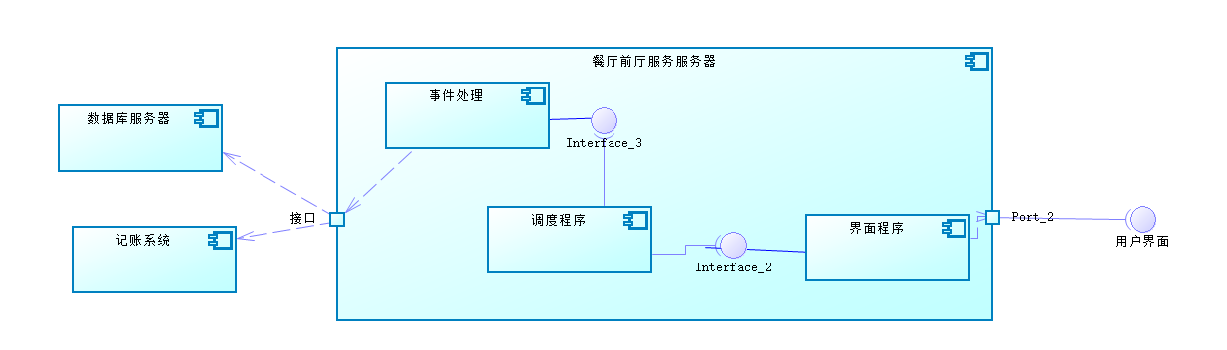

部署模型

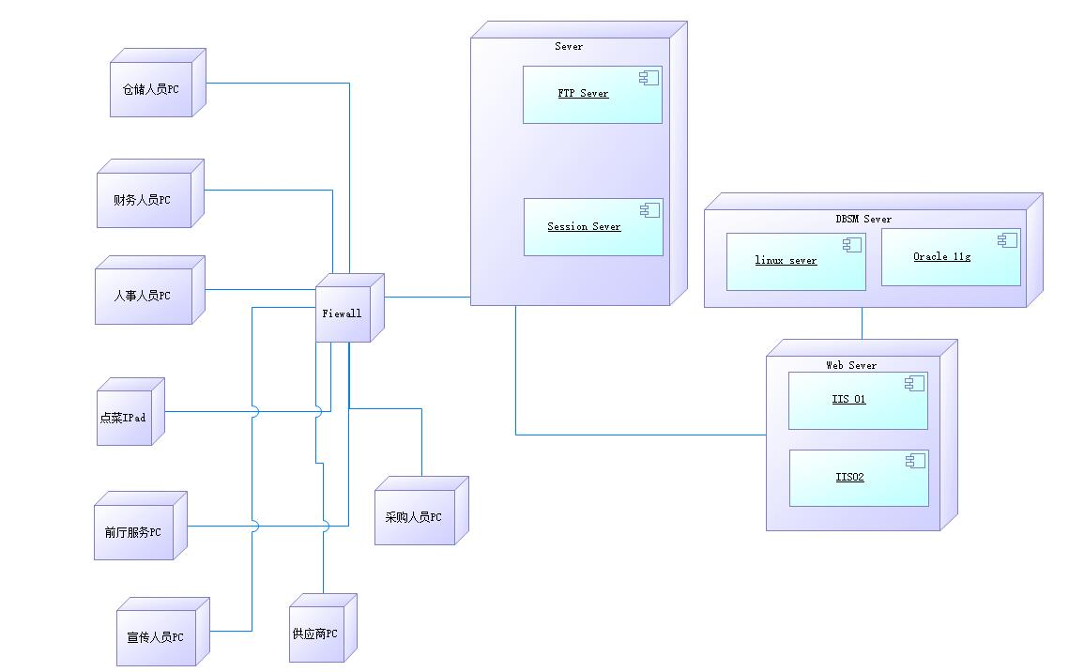

总结
在学习本门课程之前我就觉得UML在软件工程专业的知识中时十分重要的，在学习本课程中，我根据老师制定的教学目标，进行了由浅至深的学习。通过本课程，我能够针对复杂的工程问题运用面向对象设计方法建立设计模型，并进行多种方案的比较。同时在分析的过程中，也可以准确的找到目标工程的核心需求。
在学习之前就通过软考了解了UML的相关知识。但是在软考题目里，我并没有系统地学习UML面向对象设计，是这学期的这门课程带领我系统地学习了相关知识。我现在不但能够较为准确的做出软考中相关题目，而且能够将这一知识运用到平常的系统开发训练中。我开始慢慢以一种设计者的目光看待我以前的项目，发现：如果在开发前，通过面向对象分析建模，先打好软件的基础，那么在后面的设计中，我会节省很多时间和精力。这也是UML相关知识的目标。 其中，我收获最明显的就是用例图的画法。我在不断迭代的过程中发现，我最开始的用例图漏洞百出，而且在以前的课程中画的用例图其实有很多都是存在一定问题的。到现在再去看之前的画的图，我可以指出我之前画的用例图的不足之处。这也让我感觉到有明显的知识的收获，这证明我在UML这一类的图的领域上面有了一定的知识的沉淀与积累。同时也是通过本次课程，我明白了在软件工程领域，编写代码工程化的重要性，明白了如果没有软件工程这一概念的提出，以前的软件危机影响是多么严重。
在学习本课程的过程中，说实话，每次的设计图改动，都是十分有收获的。每一次修改，我都会发现我之前设计的不足之处，然后将这一不足的点修改好。每一轮循环迭代对我来说都是一种成长，本课程我就是在不断地修改、循环、迭代中学习的。虽然十分痛苦，但是最后的收获也是十分多的。最后的收获也一下扫除了我之前的困惑，让我豁然开朗，这些知识都会伴随我后面的学习，为我后面的毕业设计打下坚实的基础。

参考文献。
[1]陈思思,李珊珊,宋宇迎,丰东升.UML在科研管理系统中的应用[J].电子世界,2021(21):138-139.DOI:10.19353/j.cnki.dzsj.2021.21.056.
[2]李惠媛.基于UML的相册管理系统需求分析与建模[J].信息技术与信息化,2021(08):153-156.
[3]郑智红.基于UML的网络学习系统的分析和建模[J].科学技术创新,2021(21):100-101.
[4]卫红春编著.UML软件建模教程[M].北京：高等教育出版社, 2012-08

